**附件2**  学院官网登记指南

## 1.客户端环境检查

客户端环境要求：

操作系统：WIN7及以上；

浏览器：360极速浏览器最新版本（极速模式）或chrome，推荐360浏览器极速模式；

清除缓存：ctrl+shift+delete ，清除缓存后刷新页面

## 2.访问志愿服务

在浏览器中输入学校主页域名http://www.avceit.cn/，出现如下页面：

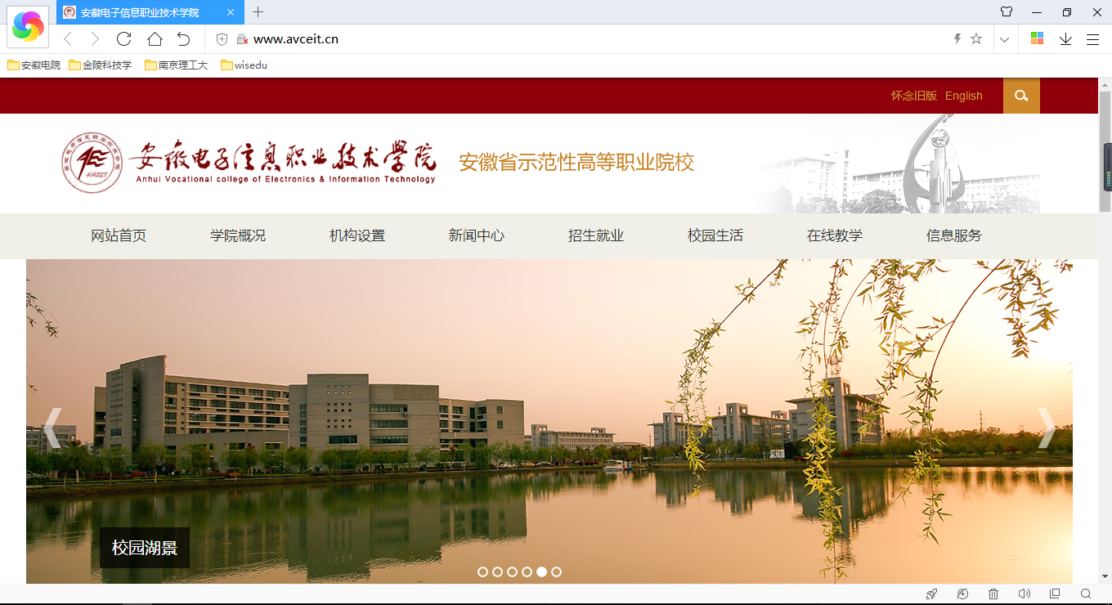

页面滚动到最下面，点击“内网新入口”，进入统一身份认证登录界面：

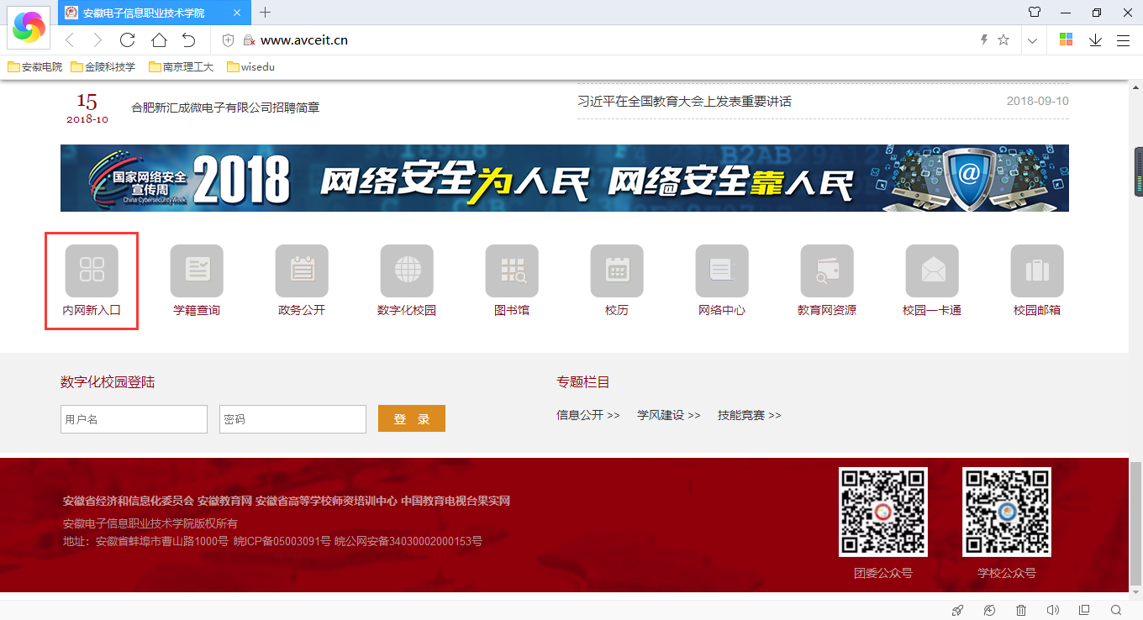

**登录说明**：在统一身份认证登录界面中，输入用户名和密码点击登录，用户名为学号，密码为000000。

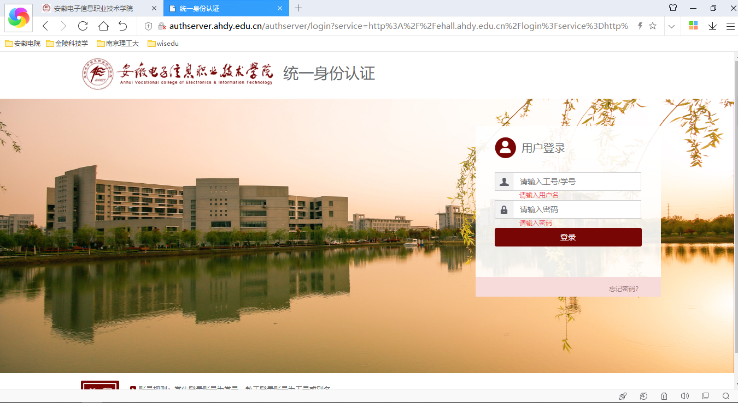

登陆成功后，进入办事大厅，点击专题推荐中志愿服务，进入应用：

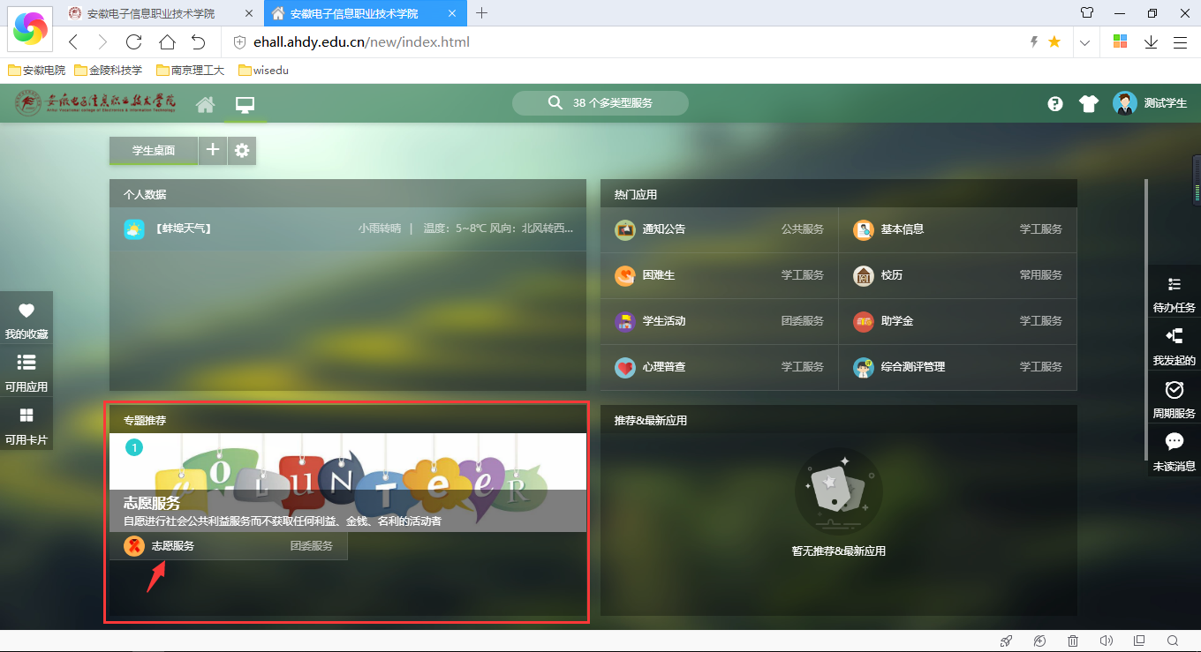

进入如下界面：

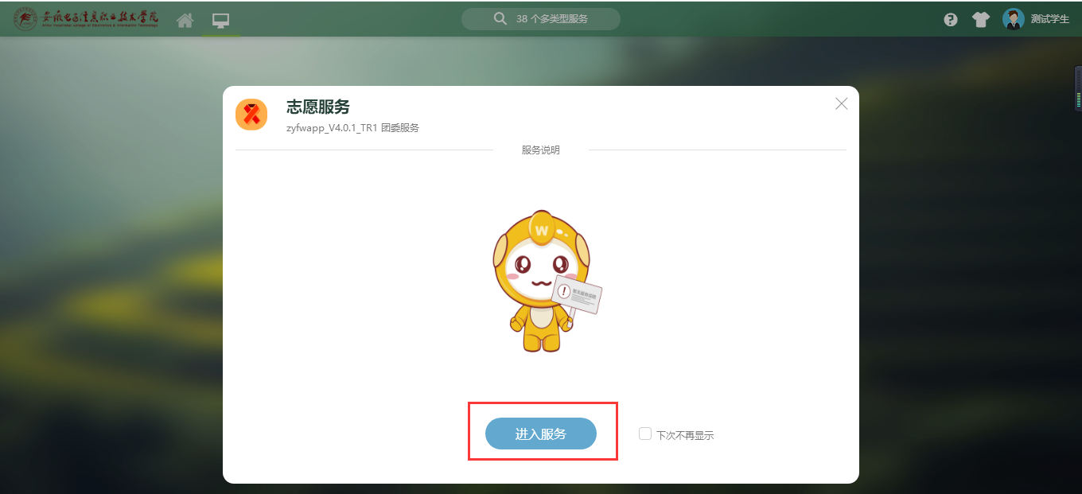

2.1申请

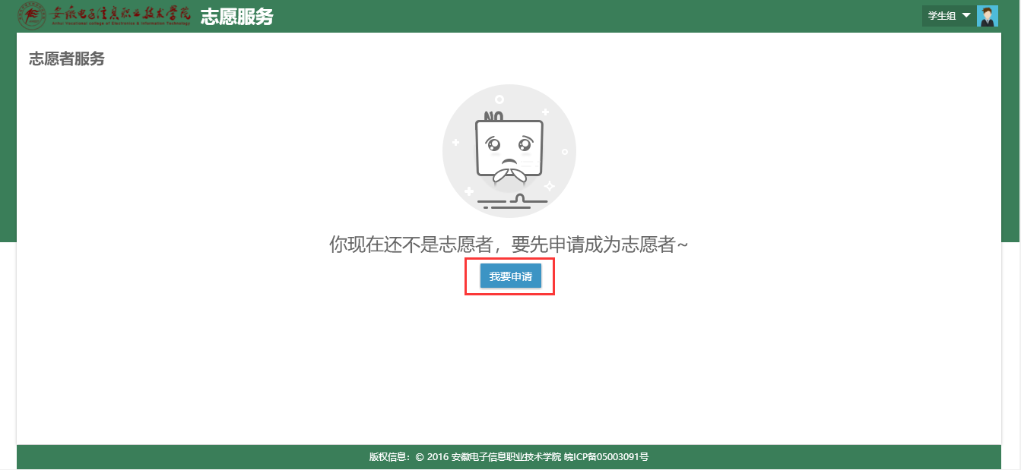

1. 点击新增，进入新增界面，根据实际情况填写信息，信息确认无误后，点击提交即可。

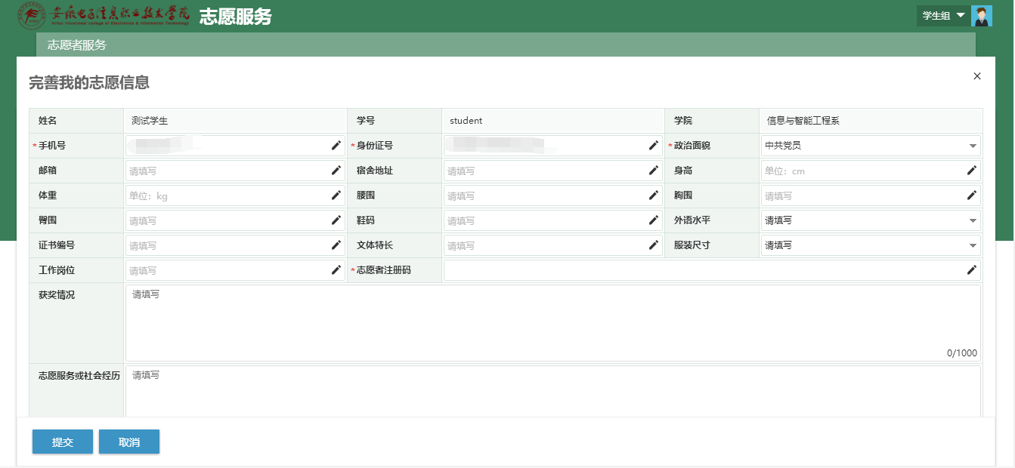

联系人：吴涛

联系方式：17355205677，1416876569（QQ）